[华中科技大学、中科院上海硅酸盐所、中山大学联合成果现争议](https://mp.weixin.qq.com/s?__biz=MzkzNTc5NDgwMw==&mid=2247493074&idx=1&sn=fc8d621c9812e3416ba18d5696eae47c&chksm=c37bee085b28efbd8fadd44fe89c0955ccf8ce674d8daa63e8042a777ddd203950d475d6d06c&scene=126&sessionid=1741972291)

急先锋[先锋科研](javascript:void(0);)2025-03-14 06:23:56浙江

**点击上方蓝字关注先锋科研**



文 | 急先锋

**论文信息**

近日，《Carbohydrate Polymers》期刊上一篇题为“Hierarchical-structured bacterial cellulose/potato starch tubes as potential small-diameter vascular grafts”分层结构的细菌纤维素/马铃薯淀粉管作为潜在的小直径血管移植物的研究因图像重复问题引发关注。研究由Li Liu , Xiongfa Ji , Lin Mao , Li Wang , Kun Chen , Zhijun Shi , Abeer Ahmed Qaed Ahmed , Sabu Thomas , Revin Victor Vasilievich , Lin Xiao（通讯作者）  , Xiaohong Li（通讯作者）  , Guang Yang（通讯作者）共同完成，通讯作者Guang Yang单位为华中科技大学生命科学与技术学院生物医学工程系，通讯作者Xiaohong Li单位为中国科学院上海硅酸盐研究所高性能陶瓷和超微结构国家重点实验室，通讯作者Lin Xiao单位为中山大学生物医学工程学院。

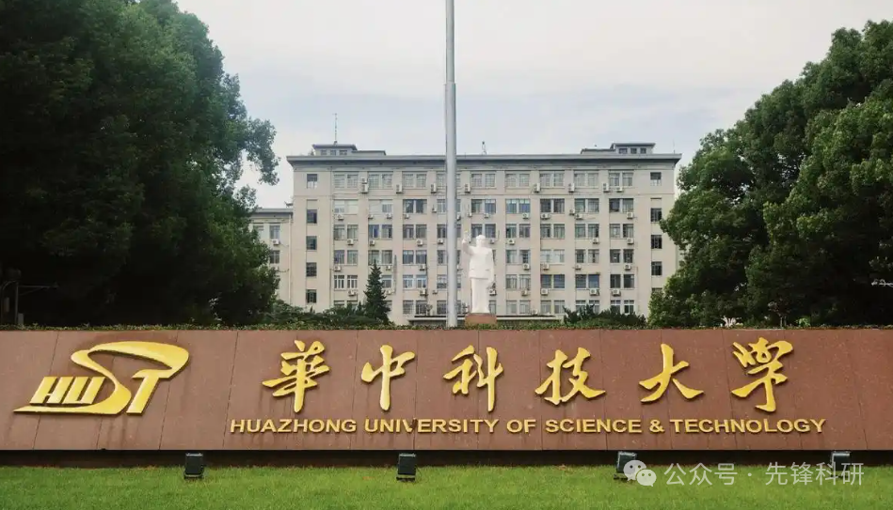

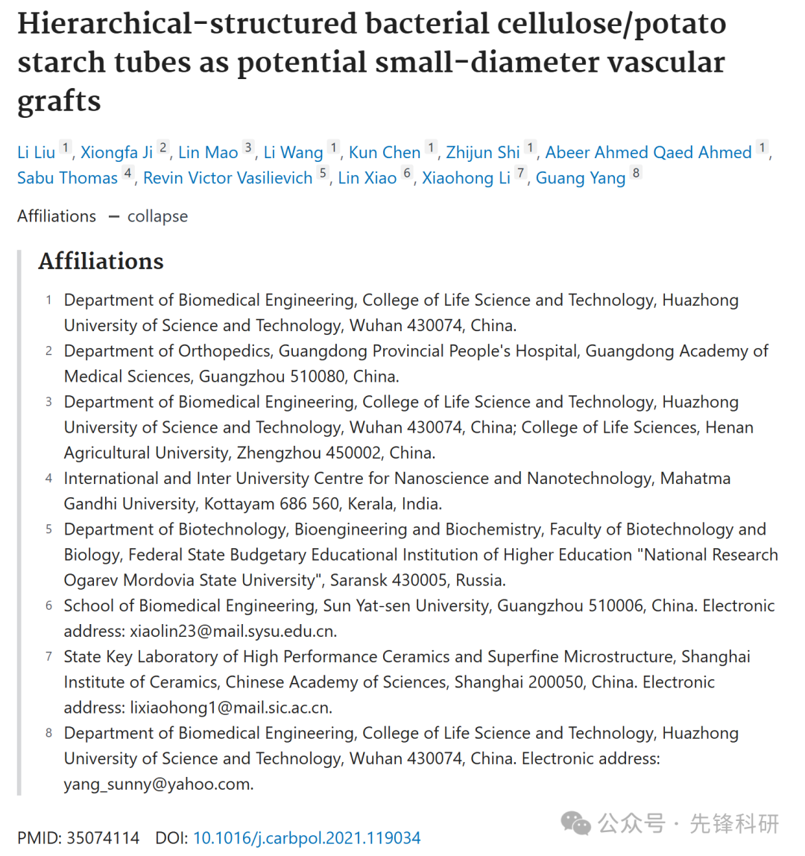

**质疑信息**

2025年3月评论人Archasia belfragei指出：

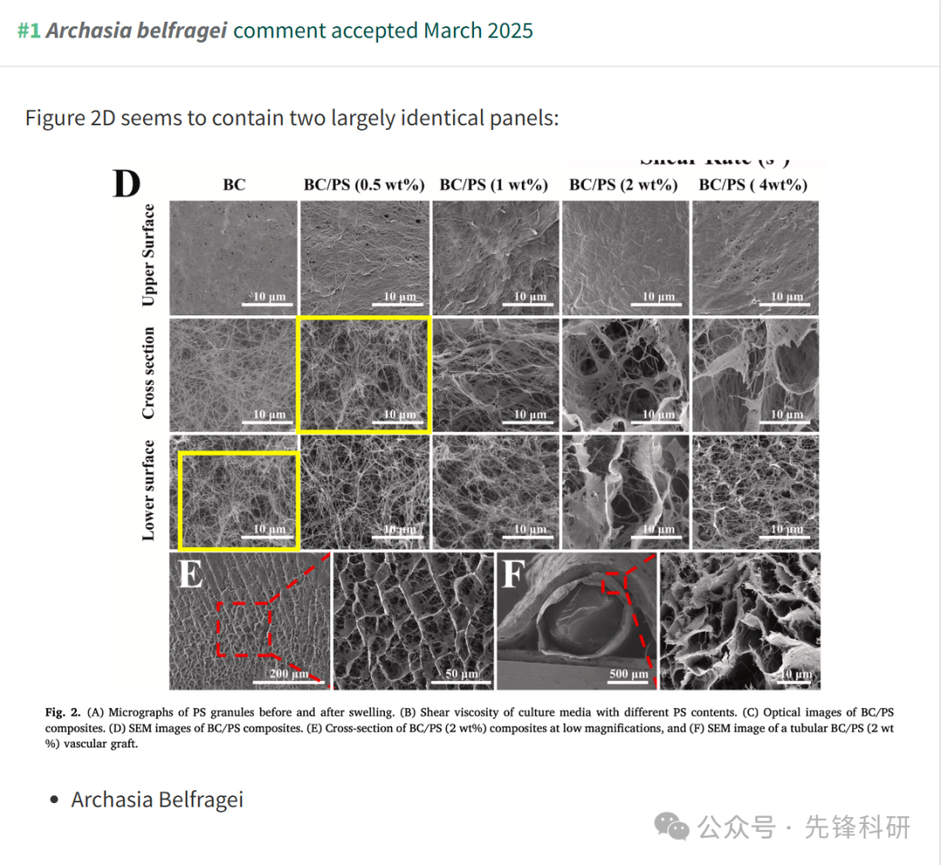

**参考链接：**

https://pubpeer.com/publications/7BB9FAF264E1298B548EC5245EFD5D

**END**



**免责申明**

本文中的所有信息均源自学术网站及已公开资料。我们虽努力确保信息的准确性与完整性，但无法对此做出绝对保证。若发现任何纰漏或不实之处，请及时联系公众号后台，以便进行更正或删除。